A1 Phân tích nghiệp vụ phân hệ đóng học phí iBanking
Dự án giữa kỳ môn Kiến trúc hướng dịch vụ | Phần việc người A
Nhóm: ........................................ Người A: ........................................
Ngày cập nhật: 03/11/2026

Mục tiêu và phạm vi
Tài liệu mô tả actor, các chức năng chính, điều kiện trước/sau, luồng chuẩn và luồng lỗi của phân hệ đóng học phí. Người dùng có thể đóng học phí toàn bộ cho chính mình hoặc sinh viên khác bằng tài khoản đang đăng nhập. Phần A đặc tả nghiệp vụ và giao diện; Payment Service của người B thực hiện cập nhật tài chính và kiểm soát đồng thời.

1 Quy tắc nghiệp vụ
Mã | Quy tắc
R01 | Người dùng phải đăng nhập bằng username và password; không có chức năng đăng ký.
R02 | Họ tên, điện thoại, email và số dư của người nộp lấy từ tài khoản đăng nhập, không cho sửa trên màn hình thanh toán.
R03 | Tra cứu học phí bằng MSSV. Thanh toán toàn bộ khoản học phí; không thanh toán một phần.
R04 | Chỉ tạo giao dịch khi khoản học phí chưa thanh toán, số dư đủ và người dùng đồng ý điều khoản.
R05 | OTP gắn với một giao dịch, gửi đến email người nộp, có hiệu lực 5 phút và dùng thành công một lần.
R06 | Sau xác thực thành công: kiểm tra lại điều kiện, trừ tiền, gạch nợ học phí, lưu lịch sử và gửi email xác nhận.
R07 | Nhiều yêu cầu đồng thời không được chi vượt số dư hoặc thanh toán thành công hai lần cho cùng khoản học phí.

2 Actor và Use Case Diagram
Actor | Vai trò
Người nộp tiền | Đăng nhập, tra cứu MSSV, xác nhận thanh toán, nhập OTP và xem kết quả/lịch sử.
Email provider | Nhận yêu cầu gửi OTP và email xác nhận từ Notification Service.

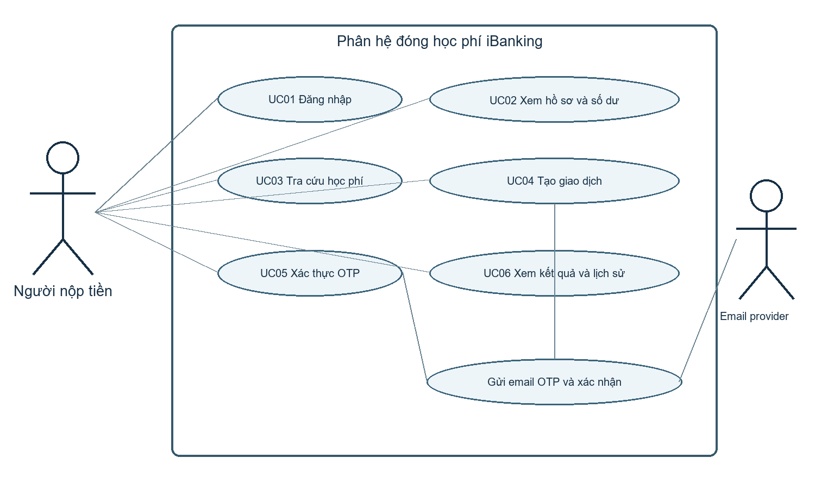
Hình 1. Use Case Diagram của phân hệ đóng học phí
File nguồn sơ đồ để chỉnh sửa: docs/use-case-A.puml. UC04 dùng kết quả tra cứu UC03; UC05 xác nhận giao dịch UC04. Hệ thống email là dịch vụ ngoài được gọi để gửi OTP và thông báo thành công.

3 Đặc tả các Use Case

UC01 Đăng nhập
Mục | Đặc tả
Actor | Người nộp tiền
Điều kiện trước | Có tài khoản mẫu đã lưu; chưa cần đăng nhập.
Luồng chính | 1. Nhập username và password.  2. Account Service kiểm tra thông tin; nếu đúng phát JWT.  3. Giao diện tải hồ sơ, số dư và lịch sử của tài khoản.
Luồng lỗi / ngoại lệ | 1. Thiếu/sai kiểu trường: 400 VALIDATION_ERROR.  2. Sai username hoặc password: 401 INVALID_CREDENTIALS.  3. Token hết hạn hoặc không hợp lệ khi gọi API: 401 UNAUTHORIZED.
Điều kiện sau | Người dùng có JWT hợp lệ, xem được các chức năng thanh toán; sai thông tin thì không có phiên đăng nhập.

UC02 Xem thông tin người nộp
Mục | Đặc tả
Actor | Người nộp tiền
Điều kiện trước | Đã đăng nhập bằng JWT hợp lệ.
Luồng chính | 1. Giao diện gọi Account /users/me và Payment /wallet.  2. Hiển thị họ tên, điện thoại, email và số dư.  3. Các trường của người nộp ở màn hình thanh toán chỉ đọc.
Luồng lỗi / ngoại lệ | 1. JWT thiếu/sai/hết hạn: 401 UNAUTHORIZED.  2. Ví chưa tồn tại: 404 WALLET_NOT_FOUND.  3. Một API không sẵn sàng: hiển thị lỗi, không cho tạo giao dịch.
Điều kiện sau | Thông tin người nộp hiển thị đúng theo tài khoản; không có thay đổi hồ sơ hoặc số dư ở bước này.

UC03 Tra cứu học phí
Mục | Đặc tả
Actor | Người nộp tiền
Điều kiện trước | Đã đăng nhập; nhập MSSV gồm 8 chữ số.
Luồng chính | 1. Khi MSSV đủ 8 chữ số, giao diện tự gọi Payment /tuition/{mssv}.  2. Hiển thị họ tên sinh viên, MSSV, mã học phí, số tiền và trạng thái.  3. Nếu đổi MSSV, xóa kết quả cũ và bỏ phản hồi chậm của lần tra cứu trước.
Luồng lỗi / ngoại lệ | 1. MSSV sai định dạng: 400 VALIDATION_ERROR.  2. Không có sinh viên: 404 STUDENT_NOT_FOUND.  3. Có sinh viên nhưng chưa có khoản học phí: 404 TUITION_NOT_FOUND.  4. Khoản đã PAID: vẫn hiển thị nhưng không cho thanh toán.
Điều kiện sau | Người dùng thấy đúng khoản học phí của MSSV hiện tại; chưa phát sinh giao dịch hoặc trừ tiền.

UC04 Tạo giao dịch thanh toán
Mục | Đặc tả
Actor | Người nộp tiền
Điều kiện trước | Đã đăng nhập; có khoản UNPAID; số dư hiển thị đủ; đã đồng ý điều khoản.
Luồng chính | 1. Giao diện gửi tuitionId, termsAccepted=true và requestId duy nhất.  2. Payment kiểm tra lại học phí và số dư, lấy số tiền từ server.  3. Payment tạo giao dịch PENDING_OTP, phát OTP hạn 5 phút và yêu cầu gửi tới email người nộp.
Luồng lỗi / ngoại lệ | 1. Thiếu điều khoản/requestId sai: 400 VALIDATION_ERROR.  2. Học phí đã đóng: 409 TUITION_ALREADY_PAID.  3. Số dư không đủ: 422 INSUFFICIENT_BALANCE.  4. Email OTP không gửi được: 503 NOTIFICATION_UNAVAILABLE.  5. Gọi lặp cùng requestId: trả lại giao dịch cũ; cùng ID khác nội dung: 409 REQUEST_ID_CONFLICT.
Điều kiện sau | Giao dịch chờ OTP; chưa trừ tiền. OTP được gửi tới email người nộp nếu tạo thành công.

UC05 Xác thực OTP và thực hiện thanh toán
Mục | Đặc tả
Actor | Người nộp tiền
Điều kiện trước | Có giao dịch PENDING_OTP của chính người dùng; OTP đã gửi.
Luồng chính | 1. Người dùng nhập mã OTP 6 chữ số.  2. Payment kiểm tra chủ giao dịch, mã OTP và thời hạn; kiểm tra lại số dư và trạng thái học phí.  3. Nếu hợp lệ, Payment cập nhật số dư, học phí, lịch sử, trạng thái giao dịch và tiêu thụ OTP trong transaction.  4. Notification gửi email xác nhận sau khi giao dịch thành công.
Luồng lỗi / ngoại lệ | 1. OTP sai: 422 INVALID_OTP; chưa trừ tiền.  2. OTP hết hạn: 422 OTP_EXPIRED; không cho dùng lại.  3. Học phí đã được trả bởi giao dịch khác: 409 TUITION_ALREADY_PAID.  4. Số dư đã thay đổi thành thiếu: 422 INSUFFICIENT_BALANCE.  5. Lỗi kỹ thuật trong transaction: rollback toàn bộ; không để trừ tiền dở dang.
Điều kiện sau | Thành công: payment SUCCESS, số dư giảm đúng một lần, học phí PAID, có lịch sử; thất bại: không trừ tiền cho giao dịch đó.

UC06 Xem kết quả và lịch sử
Mục | Đặc tả
Actor | Người nộp tiền
Điều kiện trước | Đã đăng nhập; có thể có hoặc chưa có giao dịch.
Luồng chính | 1. Sau confirm, giao diện hiển thị trạng thái giao dịch.  2. Giao diện đọc lại wallet và danh sách payments từ Payment Service.  3. Chỉ hiển thị giao dịch thuộc người dùng hiện tại, gồm pending/success/failed/expired.
Luồng lỗi / ngoại lệ | 1. JWT thiếu/sai: 401 UNAUTHORIZED.  2. Payment không thuộc người dùng hoặc không tồn tại: 404 PAYMENT_NOT_FOUND.  3. API tạm thời không sẵn sàng: hiển thị lỗi và cho phép tải lại.
Điều kiện sau | Người dùng xem được số dư và lịch sử phản ánh dữ liệu cuối cùng từ server.

4 Các tình huống đồng thời cần bảo vệ
T21: Ví 10 triệu đồng thời trả hai khoản học phí mỗi khoản 7 triệu. Chỉ một giao dịch thành công; ví còn 3 triệu và chỉ một khoản được đóng. T22: Hai tài khoản cùng trả HP001. Chỉ một giao dịch thành công và chỉ ví thắng bị trừ. Đây là yêu cầu nghiệp vụ chung; người B hiện thực, người A chạy lại và kiểm tra giao diện/dữ liệu sau khi ghép.

5 Truy vết sang giao diện và kiểm thử
Use Case | Màn hình hoặc API | Kiểm thử cần có
UC01 | Login; Account /auth/login | Đúng/sai mật khẩu, JWT sai/hết hạn
UC02 | Hồ sơ và số dư; /users/me, /wallet | Thông tin chỉ đọc, đúng user
UC03 | Ô MSSV; /tuition/{mssv} | Tự tra cứu, MSSV đổi nhanh, chưa có/đã đóng
UC04 | Điều khoản và nút xác nhận; POST /payments | Thiếu tiền, đã đóng, requestId lặp
UC05 | Màn hình OTP; POST /payments/{id}/confirm | OTP sai/hết hạn, thành công, rollback
UC06 | Kết quả và lịch sử; GET /payments | Số dư cập nhật, chỉ xem dữ liệu của mình

Tài liệu đối chiếu
Đề dự án giữa kỳ Phân hệ đóng học phí của ứng dụng iBanking; rubric-midterm.pdf; bộ chốt phân công và hợp đồng dự án phiên bản 1.0.0 gồm OpenAPI, dữ liệu mẫu và ma trận kiểm thử.

